附件3
现代俊铭精益人才培育基地行车路线图
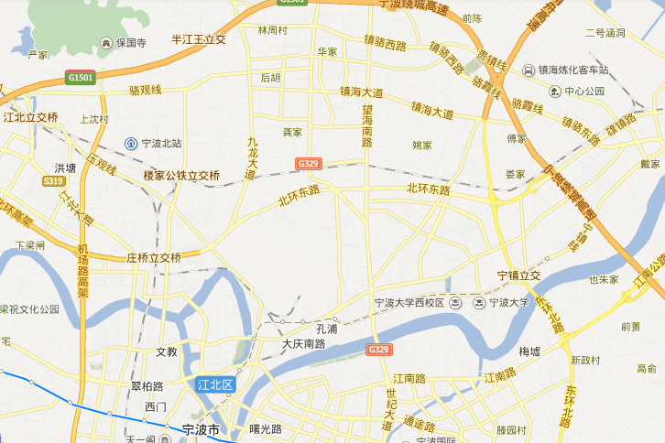
宁波四季永逸大酒店
现代俊铭精益人才培育基地

常洪隧道

宁波东高速出口
- 培训地址：现代俊铭精益人才培育基地（镇海骆驼慈海南路2050号国家大学科技园C区二楼）
- 住宿地址：宁波四季永逸大酒店（宁波镇海区 329国道 慈海南路1718号）
- 从宁波东收费站下高速出发（约14公里）
驾车：宁波东收费站——世纪大道——东昌路——慈海南路 终点精益人才培育基地
- 从保国寺收费站下高速出发（约8.3公里）
驾车：宁波保国寺收费站——左转至骆观线——九龙大道——慈海南路 终点精益人才培育基地
- 从九龙湖收费站下高速出发（约6.4公里）
驾车：宁波九龙湖收费站——九龙大道——慈海南路 终点精益人才培育基地
- 从宁波南站出发（约16.6公里）
驾车：宁波南站——鄞奉路——大庆南路——环城北路——中官新路——东昌路——慈海南路 终点精益人才培育基地
- 乘坐以下公交车在“鑫海公司（刘杜村）”站下车后步行2分钟至精益人才培育基地
382（路林市场---汶溪） 370（玛瑙路---宁波化工区）
388（火车东站--公交骆驼中心站） 381（公交庄市站--公交九龙湖）
384（公交白沙中心站--公交九龙湖）

注：以上交通提示（包括开车路线和公交路线）仅供参考。

